

**Relatório Sprint 1**

**Turma 2DG-Grupo 37**

1161274- Artur Muiria

1190827- Luís Araújo

1191240- Danilton Lopes

1201183- João Oliveira

**Professor:**

André Moreira, ASC

**Unidade Curricular:**

Arquitetura de Sistemas

**Data: 06/11/2022**

**Índice**

**Introdução** 3

**User Story 1** 4

**User Story 2** 5

**User Story 3** 7

**User Story 4** 9

# **Introdução**

O presente relatório foi escrito no âmbito do Sprint 1 da unidade curricular **Administração de Sistemas.**

No presente relatório iremos apresentar as User Stories que foram pedidas, ou seja, o serviço que nos foi pedido para desenvolver e disponibilizar, seguida da sua explicação e como foi desenvolvida. Também apresentaremos imagens que comprovam que as instruções adicionadas funcionam até o momento em que este relatório foi escrito.

Visto que o grupo é constituído apenas por 4 elementos, realizamos somente as primeiras 4 User Stories.

# **User Story 1**

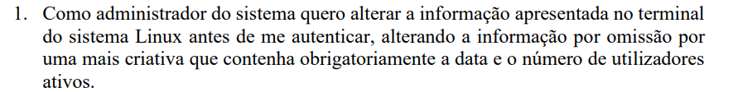

Para alterar a mensagem de ***pre-login*** alteramos o ficheiro ***“/etc/issue”*** e personalizamos a mensagem com a data atual, o número de utilizadores e uma breve saudação.

Com o **\d** conseguimos inserir a data atual, com o **\t** obtivemos o tempo atual, com o **\n** obtivemos o ***hostname*** (uvm37 neste caso) e por fim, com **\u** obtivemos o número de utilizadores ativos neste momento.

E assim fica o terminal quando acedemos ao servidor:

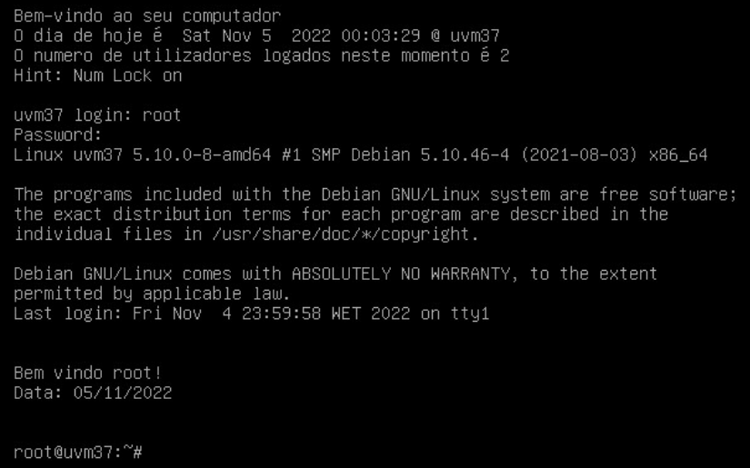

# **User Story 2**

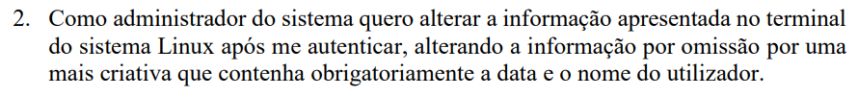

Na imagem abaixo conseguimos observar que após o login não existe nenhuma mensagem de login, nem o nome do utilizador e nem a data.

Portanto para obter uma mensagem de pós-login, é preciso alterar o ficheiro ***“/etc/profile”***, imprimiu-se uma mensagem com o nome do utilizador que acedeu e outra mensagem com a data:

O comando “**echo**” imprime texto no terminal, a opção “**-e**” permite o uso do caráter “**\**”.  
O “**\n**” acrescenta uma nova linha, **$(whoami)** é um comando que apresenta o nome do utilizador conectado no momento. **$(date)** é um comando que mostra a data e hora do sistema, a seguir colocou-se o formato em que queremos visualizar a data, portanto: “**%d**” – dia, “**%m**” – mês e “**%Y**” – ano.

# **User Story 3**

De modo a permitir o acesso apenas aos utilizadores com UID inferior a 7000 e que pertençam ao grupo ***“lasistgrupo”***, editou-se o ficheiro ***“/etc/pam.d/sshd”*** e acrescentou-se o seguinte:



Através do comando ***“cat /etc/passwd”*** observa-se que há utilizadores com ***“uid”*** superiores a 7000 e a pertencerem aos grupos que tem **“*gid”*** **6003** e **6004**.

Através do comando ***“cat /etc/group”*** *observa-se que os* ***“gid” 6003*** *e* ***6004*** *pertencem aos grupos* ***“lgrupo1”*** e ***“lasistgrupo”****, respetivamente*.

Para se cobrirem todas as possibilidades, utilizar-se-ão os utilizadores ***“luser2”***, ***“luser3”*** e ***“luser5”*** sendo os critérios, respetivamente, os seguintes:

* ***“luser2”*** tem um ***“uid”*** inferior a 7000 e pertence ao ***“lasistgrupo”*** logo é possível fazer login;
* ***“luser3”*** tem um ***“uid”*** inferior a 7000, mas pertence ao ***“lgrupo1”*** logo não é possível fazer login;
* ***“luser5”*** tem um ***“uid”*** superior a 7000 mesmo pertencendo ao ***“lasistgrupo”*** logo não é possível fazer login.

Através do terminal da máquina local, efetuei login por ***ssh*** através dos 3 utilizadores e, como mostram as imagens seguintes, foi possível efetuar login no ***“luser2”***, mas impossível nos ***“luser3”*** e ***“luser5”.***Text

# **User Story 4**

Para que apenas um conjunto de utilizadores, que serão atribuídos os ***IPs***, ou têm endereços estáticos, tenham acesso ao servidor nós adicionamos uma linha de instrução em que dá só permite o acesso ao servidor apenas os utilizadores em que o ***IP*** estiver no documento com o nome ***“/etc/remote-hosts”.***

Então na instrução dizemos para que o sistema Linux utilize o módulo ***“pam_listfile.so”***para que utilize o ficheiro ***remote-hosts***que contem os ***IPs*** que têm permissões para aceder. Então sistema acede ao ficheiro e vê se o ***ip*** de ***host*** que pediu permissão para aceder ao servidor e vê se coincide com algum dos que estão no ficheiro indicado.



Inicialmente criamos o ficheiro e colocamos lá o ***ip*** do ***host*** que pedirá acesso ao servidor.



E assim tentamos fazer login com algum o ***login-name*** de algum utilizador do servidor. E assim consegue aceder sem problemas.

O status de ***ssh*** mostrando que houve uma conexão ao servidor:



E para vermos se realmente a instrução funciona resolvemos remover o IP que antes havia no ficheiro e tentaremos novamente aceder com o utilizador com o ***“luser2”***:



E não conseguimos aceder ao servidor porque já o ***ip*** do ***“host”*** já não se encontra no ficheiro e não temos a permissão de aceder:

E com o status de ***sshd*** vemos que não conseguiu aceder ao servidor, só que a mensagem do status diz, por defeito, que o erro foi no password:

